
Metode k-means clustering dan morfologi berbasis computer vision dan analisis regresi untuk aplikasi sistem grading udang Vaname

K-means clustering and morphology methods based on computer vision and regression analysis for vaname shrimp grading system application
Sumardi, Syahfrizal Tahcfulloh^{*)}
Program Studi Teknik Elektro, Fakultas Teknik, Universitas Borneo Tarakan
Jl. Amal Lama No. 1, Tarakan, Indonesia 77123

How to cite: Sumardi and S. Tahcfulloh, " Metode k-means clustering dan morfologi berbasis computer vision dan analisis regresi untuk aplikasi sistem grading udang Vaname," Jurnal Teknologi dan Sistem Komputer, vol. 9, no. x, pp. xx-xx, 2021.doi: 10.14710/jtsiskom.2022.xxxxx [Online].

Abstract – Determination of shrimp quality conventionally using visual eye has a key weakness in the form of different levels of human perception. The solution offered is the use of computer vision technology in determining the shrimp size from the image captured by the camera. This study aims to apply a combination of methods of k-means clustering and morphology to determine shrimp size based on the ratio of area in pixels to mass in grams. The use of regression analysis to obtain the equation of the relationship between the pixel values into the shrimp mass. The effectiveness of the combination of these methods was compared with the k-means clustering and thresholding methods which showed that the RMSE value was 0.68, superior to the other two methods , i.e. 0.73 and 2.89, respectively. Meanwhile, the results of system accuracy on mass measurement, size accuracy, and cluster accuracy were obtained at 93.64%, 93.37%, and 95.45%, respectively.

Keywords – k-means clustering; morphology; regression analysis; shrimp grading system

Abstrak – Penentuan mutu udang secara konvensional menggunakan visual mata memiliki beberapa kelemahan, salah satunya adalah tingkat persepsi manusia yang berbeda-beda. Solusi yang ditawarkan adalah menggunakan teknologi computer vision dalam menentukan ukuran udang berdasarkan citra yang ditangkap kamera. Penelitian ini bertujuan untuk menerapkan kombinasi metode dari pengelompokan k-rata-rata dan morfologi untuk menentukan ukuran udang Vaname yaitu berdasarkan perbandingan area dalam dimensi piksel dari hasil olah citra dengan teknologi computer vision terhadap massa dalam dimensi gram. Analisis regresi digunakan untuk mendapatkan persamaan yang mengkonversi antar nilai piksel tersebut ke dalam massa udang. Keefektifan kombinasi metode ini dibandingkan dengan hanya menggunakan metode pengelompokkan k-rata-rata dan nilai ambang. Hasil evaluasi dari metode yang diusulkan menunjukkan bahwa nilai RMSE yang diperoleh sebesar 0,68 yang lebih baik dari dua metode terdahulu berturut-turut adalah 0,73 dan 2,89. Sementara akurasi sistemnya untuk pengukuran massa diperoleh sebesar 93,64%, akurasi ukuran/besar sebesar 93,37% dan akurasi klaster dari ukuran sebesar 95,45%.
*) Corresponding author (Syahfrizal Tahcfulloh)
Email: syahfrizal@borneo.ac.id

Kata kunci – analisa regresi; k-means clustering; morfologi; sistem grading udang

I. Pendahuluan
Indonesia sebagai salah satu negara penghasil udang terbesar di dunia. Berdasarkan Siaran Pers Nomor SP. 978/SJ.5/IX/2021Kementrian Kelautan dan Perikanan Negara Republik Indonesia, pencapaian ekspor perikanan Indonesia sebesar 1,3 juta ton atau setara dengan USD 5,2 miliar. Angka ini menunjukkan peningkatan dari sisi volume dan nilai berturut-turut sebesar 6,6% dan 5,5% dari tahun 2019 dimana komoditas unggulan ekspor adalah udang dengan nilai mencapai USD 2,04 miliar [1], [2].
Berdasarkan nilai ekspor udang yang tinggi menyebabkan tuntutan akan kualitasnya juga meningkat. Udang kualitas terbaik memiliki harga jual yang tinggi dibandingkan dengan udang kualitas lebih rendah. Upaya yang bisa dilakukan dalam meningkatkan kualitas produksi ekspor udang adalah melalui proses sortasi (sortir) dan grading [3]. Proses sortir merupakan kegiatan pasca panen yang dilakukan dengan cara memisahkan produk dalam hal ini udang antara yang baik dan yang jelek. Sedangkan grading merupakan tahapan pengelompokan udang berdasarkan ukuran, massa, serta tingkat keunggulan produknya ke dalam beberapa kelas. Hasil dari proses grading akan memudahkan penentuan harga dan pemasaran, serta memberikan kepercayaan dan kepuasan pada konsumen sehingga menjamin kestabilan pemasaran ekspor udang dikarenakan adanya keseragaman dalam ukuran udang.
Selama ini proses grading masih dilakukan secara konvensional menggunakan visual dalam hal ini yaitu mata manusia yang memiliki keterbatasan. Kelemahan dalam menentukan mutu dengan cara seperti ini yaitu tingkat persepsi manusia dalam hal pemutuan udang tidak seragam berbeda antara satu orang dengan orang yang lain, serta membutuhkan tenaga lebih banyak untuk penyortiran. Apalagi manusia juga dapat mengalami kelelahan maka akibatnya tingkat konsistensinya dalam menilai kualitas udang tidak dapat dijamin.
Computer vision system (CVS) telah banyak digunakan dan diimplementasikan dalam penyortiran industri makanan [4], pemutuan buah-buahan seperti buah jeruk [5] dan papaya [6], termasuk industri udang. Sistem CVS mampu mengklasifikasikan udang berdasarkan atribut utamanya, seperti cacat [7], kekerasan cangkang [8], kesegaran [9], udang yang beracun [10], panjang [11], ukuran [12], dan massa udang [13].
Tabel 1. Data hasil akuisisi citra udang
No | Ukuran | Massa | Jumlah
1 | Ukuran besar | > 10 g | 14
2 | Ukuran sedang | 6.6 - 10 g | 23
3 | Ukuran kecil | < 6.6 g | 41

Priadana dan Murdiyanto [12] telah mengelompokkan udang berdasarkan ukuran menggunakan metode connected component analysis (CCA) dan density-based spatial clustering of applications with noise (DBSCAN). Namun demikian masih terdapat batasan dalam penelitian tersebut seperti adanya penggunaan background dan pencahayaan yang telah ditentukan. Sementara Poonnoy dan Asvasanti [13] telah berhasil mengembangkan suatu teknik pengolahan citra untuk mengekstrak fitur bentuk baik luasan dan keliling dari citra dua dimensi yang kemudian massa udang dapat diperkirakan menggunakan metode jaringan syaraf tiruan dengan model polinomial kuadratik. CVS juga diterapkan untuk estimasi massa produk pertanian menggunakan hubungan antara massa dan fitur bentuk yang dipilih, seperti luas, lebar, panjang, tinggi, keliling, volume, dan sebagainya [14].
Metode pengelompokkan k-rata-rata (k-means clustering, KMC) telah diterapkan untuk mengidentifikasi jenis-jenis burung lovebird [15], identifikasi kematangan buah kelapa sawit [16], identifikasi jumlah bibit bandeng [17], identifikasi keaslian uang kertas [18], dan pengukuran luas wilayah hutan mangrove [19]. Sementara metode morfologi telah diterapkan untuk identifikasi gejala penyakit padi [20], segmentasi pada mata katarak [21], deteksi pada osteoporosis [22], dan perhitungan kendaraan mobil [23].
Pada makalah ini mengusulkan kebaharuan metode dengan model sederhana dan praktis yang belum disajikan pada penelitian di bidang serupa sebelumnya antara lain:
- Menggunakan metode KMC dan morfologi untuk mensegmentasi citra udang, berbeda dengan metode CCA pada Priadana dan Murdiyanto [12] dan pengenalan pola jaringan syaraf tiruan pada Poonnoy dan Asvasanti [13]
- Mengatasi batasan penelitian Priadana dan Murdiyanto [12] dan Poonnoy dan Asvasanti [13] terhadap intensitas cahaya (lighting) 1200-3200 lux dengan menggunakan cahaya ruangan yang minim.
- Menggunakan analisis regresi sederhana untuk menentukan penaksiran massa udang terhadap nilai piksel. Berbeda dengan DBSCN pada Priadana dan Murdiyanto [12] dan regresi jaringan syaraf tiruan pada Poonnoy dan Asvasanti [13].
- Menghitung size (ukuran/besar) dan kategori ukuran udang dengan interface GUI python.
Penelitian ini bertujuan untuk menerapkan metode KMC dan morfologi dalam memperkirakan massa udang vaname berdasarkan area citra yang ditangkap kamera. Untuk menentukan mutu udang di penelitian ini hanya menggunakan satu parameter area atau luasan saja. Proses pemutuan udang tersebut berbasiskan metode KMC yang terbukti ampuh untuk mensegmentasi suatu citra dengan mempartisi sejumlah n data pengamatan menjadi k cluster secara rata-rata yang selanjutnya dikombinasikan dengan metode morfologi untuk mensegmentasi citra dari makhluk hidup terutama udang berdasarkan bentuk dan dapat mengurangi derau (noise). Kemudian analisis regresi di penelitian ini digunakan untuk mencari hubungan antara area dan massa udang yang selanjutnya diklasifikasikan berdasarkan ukuran/besar menurut Mean Body Weight (MBW) dengan pemrosesan CVS. Perancangan sistem menggunakan bahasa pemrograman python dengan interface dari monitor berupa GUI python.
Ukuran menentukan harga jual udang dipasaran, semakin besar nilai ukuran/besar udang, maka harga udang per kg juga akan semakin tinggi. Ukuran merupakan ukuran yang dinyatakan dengan jumlah udang dalam 1 kg. Hal ini berarti jika ukuran besar maka jumlah udangnya sedikit sehingga berat perekor udangnya besar dan sebaliknya jika ukuran kecil maka jumlah udangnya banyak yang berarti berat perekor udangnya kecil. Dalam perhitungannya nilai MBW harus diketahui karena rumus dalam mencari ukuran udang adalah 1 kg atau 1000 gram dibagi dengan MBW.
Gambar 1. Proses akuisisi data penelitian

III. Metode penelitian
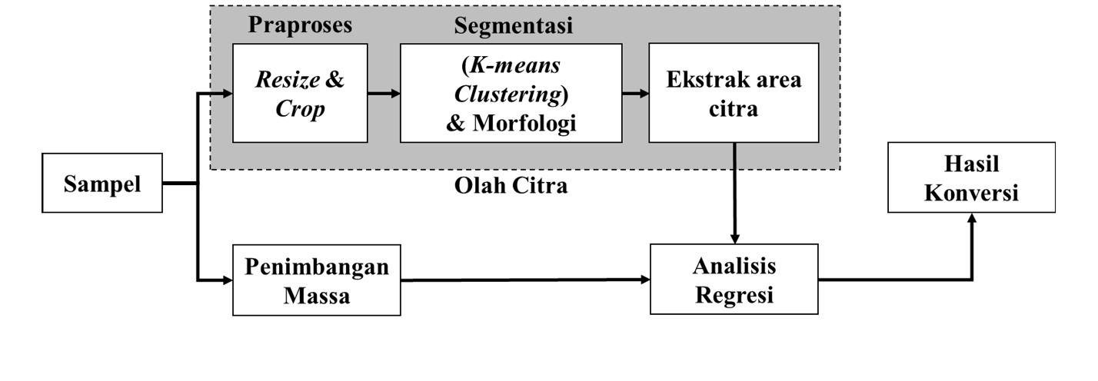
Gambar 2. Diagram alir rancang bangun sistem grading udang
Alur dalam penelitian ini terdiri dari beberapa tahapan seperti akuisisi data, rancang bangun sistem, analisis regresi, pengujian, dan analisa data. Pada rancang bangun sistem terdiri dari beberapa tahapan juga meliputi: pengukuran massa menggunakan timbangan digital dan pengolahan citra yang terdiri dari praproses, segmentasi, dan ekstraksi area citra.

A. Akuisisi data
Data yang diperoleh dari proses akuisisi data dibagi menjadi dua, yaitu pertama data piksel citra yang diambil menggunakan kamera smartphone 48 MP dan data massa dalam gram (g) yang diambil menggunakan timbangan digital dengan ketelitian hingga 0,1 g. Udang vannamei diletakkan di tengah platform timbangan digital untuk memperoleh massanya, kemudian kamera menangkap citra dengan posisi tegak lurus dari sampel yang berjarak 20 cm. Selanjutnya citra diproses menggunakan program pengolahan citra berbasis GUI python untuk mendapatkan area dalam piksel yang kemudian dibandingkan dengan data massa menggunakan analisis regresi. Proses akuisisi data udang pada penelitian ini ditunjukkan pada Gambar 1. Sementara data hasil akuisisi citranya ditunjukkan pada Tabel 1.

B. Rancang bangun sistem
Untuk rancang bangun sistem grading udang vannamei meliputi beberapa proses, dapat dilihat pada Gambar 2. Proses diawali dengan akuisisi data, kemudian proses olah citra digital dengan teknologi CV menggunakan bahasa pemrograman python, yang meliputi praproses, segmentasi, ekstraksi ciri (area), dan penyimpanan ke basis data (database). Data area dalam piksel kemudian dikonversikan ke dalam massa (g) menggunakan persamaan analisis regresi dari hasil perbandingan kedua variabel bebas dan kontrol. Massa udang yang telah diperoleh dijadikan sebagai data input untuk menentukan ukuran dan klasterisasi udang. Berikut uraian tentang rancang bangun sistem.
- Tahap praproses
Tahap praproses bertujuan untuk meningkatkan peluang keberhasilan sistem yang dibangun untuk ke tahap selanjutnya. Terdapat dua operasi yang digunakan, yaitu resizing dan cropping.
Operasi resizing adalah memperkecil resolusi citra asli ukuran semula yaitu 3000×3000 piksel menjadi 900×900 piksel. Hal ini bertujuan untuk mempercepat proses pengolahan citra digital. Telah diketahui bahwa semakin besar resolusi citra maka waktu untuk pemrosesannya akan semakin lambat. Kemudian operasi cropping digunakan untuk memotong area citra udang dan platform saja dimana hal ini menyesuaikan dengan area yang digunakan untuk proses selanjutnya.
- Segmentasi
Segmentasi citra merupakan proses pemisahan objek yaitu udang terhadap background atau latar belakang sehingga hanya citra udang saja yang digunakan. Pemisahan citra udang terhadap platform timbangan digital yang merupakan background dilakukan melalui dua tahapan, yaitu operasi KMC dan morfologi.
Umumnya tahap segmentasi dilakukan pada citra grayscale (abu-abu) atau biner menggunakan metode otsu dengan memilih nilai ambang (threshold) antara objek dan latar belakang. Namun metode ini sangat bergantung terhadap penggunaan intensitas cahaya yang baik, sehingga diperlukan tambahan lighting. Berbeda dengan KMC dimana intensitas cahaya ruangan yang cukup sudah dapat mensegmentasi objek dengan baik. KMC bekerja dengan membagi warna citra menjadi beberapa kelas, berdasarkan nilai k yang digunakan. Pada penelitian ini digunakan 2 cluster color yang mewakili objek dan background. Segmentasi dapat bekerja dengan baik selama warna background berbeda dengan warna objek yaitu udang.
Tahap selanjutnya adalah mengubah citra udang menjadi citra biner dimana objek citra bernilai “1” untuk warna putih dan bernilai “0” untuk background yang berwarna hitam. Kemudian dilakukan proses tahap akhir yaitu morfologi yang bertujuan menutup citra udang yang semula berlubang menjadi penuh, sehingga keseluruhan area udang dapat dihitung luasnya. Operasi morfologi merupakan gabungan dari operasi dasar morfologi yaitu dilasi dan erosi. Operasi ini bekerja seperti konvolusi, yaitu dengan mencocokkan (fitting) dari structuring element (SE) yang telah ditentukan sebelumnya ke dalam citra. Jika SE dan citra dinyatakan fit maka output dari pemrosesan akan memberikan nilai “1” atau “true”.
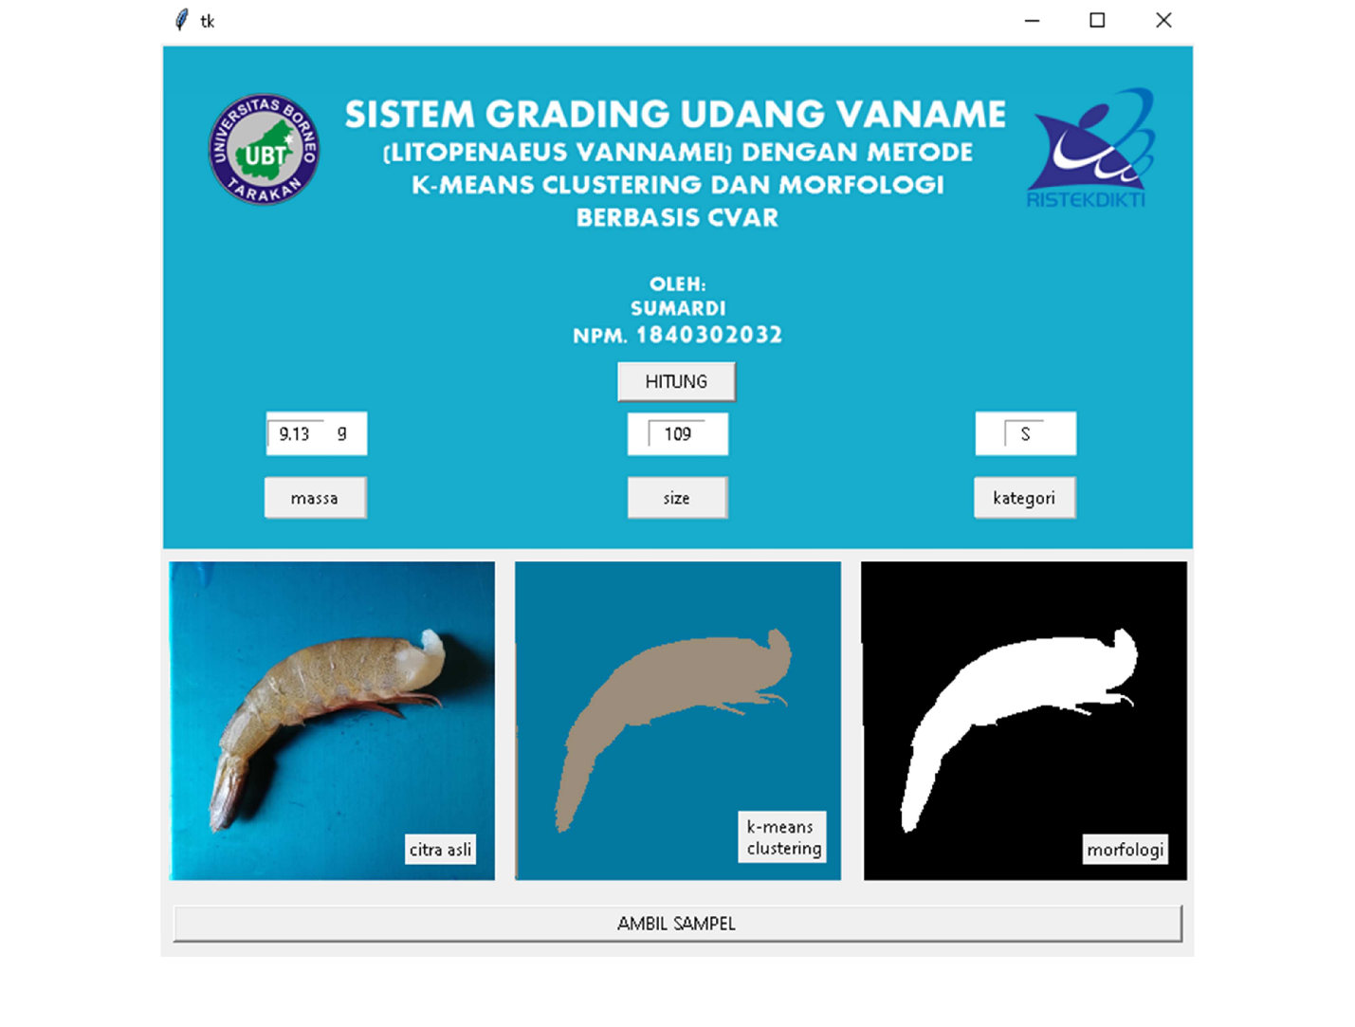
Gambar 3. Tampilan GUI python sistem grading udang
- Ekstraksi area citra
Citra hasil morfologi yang bernilai “1” atau objek udang ditentukan dari hasil pencarian kontur. Setelah kontur udang tersebut ditentukan, maka dihitung area atau luasnya dalam piksel. Jika pada citra tersebut masih terdapat derau yang terhitung dalam pencarian kontur, maka perlu ditambahkan program “if” agar diberikan batasan nilai untuk area derau, sehingga hanya area objek udang saja yang dipilih. Area dalam piksel dari citra objek udang tersebut dapat digunakan untuk menduga massa udang dengan membandingkan kedua nilai tersebut menggunakan analisis regresi kuadratik terkecil.

C. Analisis regresi
Metode analisis regresi kuadratik terkecil dengan satu variabel merupakan metode yang digunakan untuk mencari dan menyelesaikan persamaan dari dua variabel, yaitu variabel dependen berupa massa dalam gram (g) dan variabel independen yang berupa area dalam piksel. Persamaan yang diperoleh digunakan untuk mengonversi nilai piksel ke dalam massa untuk menghitung data citra uji.

D. Pengujian dan analisa
Untuk menentukan sampel penelitian ini maka digunakan teknik sampling yaitu probability disproportionate stratified random sampling yang memberikan peluang yang sama bagi setiap anggota populasi untuk menjadi anggota sampel, dimana populasi yang ada, terdapat strata atau pembagian kelas, yaitu strata untuk udang besar, sedang dan kecil, namun tidak proporsional jumlahnya pada masing-masing strata. Populasi udang Vaname yang jumlahnya 100 ekor dengan pembagian proporsi tiap kelompok besar (B), sedang (S) dan kecil (K) sebanyak 1:3:6, maka dengan mempertimbangkan terjadinya galat pada ketelitian timbangan digital dalam menentukan massa dan proses akuisisi citra sebesar 5%, sampel dalam penelitian menjadi sebanyak 78 ekor udang Vaname dengan kelompok B sebanyak 8 ekor, kelompok S sebanyak 23 ekor dan kelompok K sebanyak 47 ekor. Penentuan sampel ini dimaksudkan untuk menggeneralisasi populasi udang Vaname dalam menentukan hubungan dari perbandingan variabel 26 dependen terhadap variabel independen, sehingga hanya sebagian saja yang digunakan untuk merepresentasikan populasi.
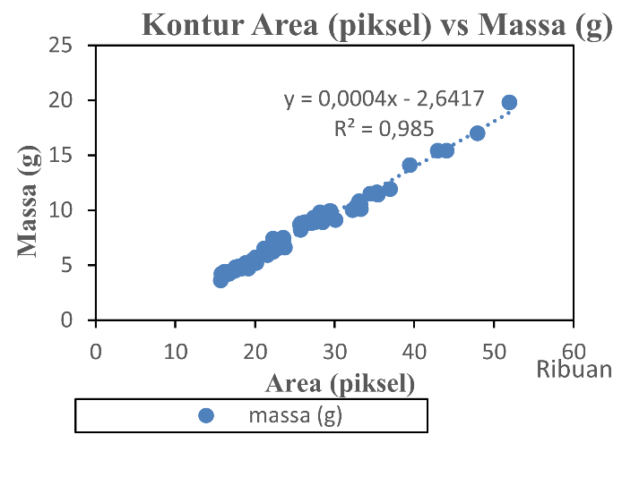
Gambar 5. Proses akuisisi data dengan regresi
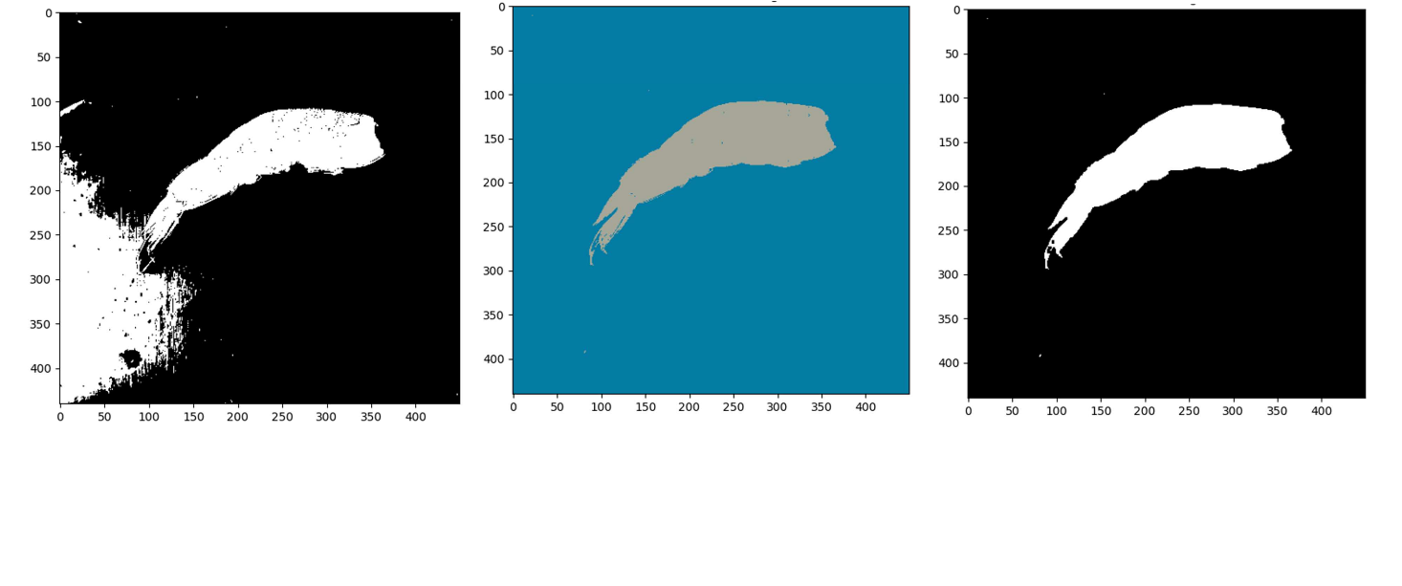
(a) | (b) | (c)
Gambar 4. Citra hasil segmentasi: a) metode nilai ambang, b) metode KMC, dan c) kombinasi metode
KMC dan morfologi
Data proses akuisisi citra dari 78 sampel dalam piksel dibandingkan terhadap data massa udang dalam gram menggunakan analisis regresi untuk mengetahui relasi sebab akibat dari kedua variabel. Setelah didapatkan persamaan regresi, nilai piksel kemudian dikonversi ke massa menggunakan persamaan hasil perbandingan tersebut ke dalam satuan gram (g).
Pengujian akurasi sistem menggunakan persamaan Root Mean Square Error (RMSE) pada (1) untuk mengetahui kualitas klasterisasi sistem dalam mengelompokkan ukuran udang ke dalam beberapa kelas, yaitu B, S, dan K. Nilai RMSE ditentukan dari nilai data aktual (A_{t}), nilai hasil penaksiran sistem (F_{t}), dan jumlah data (n). Sedangkan galat (error, ε) menunjukkan perbandingan kesalahan pendugaan data penaksiran sistem (ε_{p}) terhadap data aktual (ε_{a}). Persamaan akurasi dan galat sistem ditunjukkan pada (1) - (3).
Tabel 2. Perbandingan nilai RMSE metode segmentasi
No | Metode segmentasi | Nilai RMSE
1 | Nilai ambang | 2,89
2 | KMC | 0,73
3 | KMC dan morfologi | 0,68

$RMSE =\sqrt{\frac{\sum_{t=1}^{n}{{(A_{t}-F_{t})}^{2}}}{n}}$ (1)
$ε= \frac{ε_{a}-ε_{p}}{ε_{a}}x100\%$ (2)
$Akurasi=100-ε$ (3)

III. Hasil dan pembahasan
Variabel x dalam penelitian ini adalah kontur area yang merupakan jumlah piksel dalam area objek yang diteliti. Sedangkan variabel y adalah massa udang dalam gram (g).

A. Analisis data sampel
Sistem yang dibangun pada penelitian ini menggunakan software IDLE Python 3.8.6 dengan bahasa pemrograman python. Untuk tampilan sistem menggunakan GUI python berbasis tkinter dengan dimensi 720×650 piksel. Sedangkan pemrosesan citra berbasis OpenCV. Terdapat beberapa menu yang ditampilkan pada sistem, yaitu menu “AMBIL SAMPEL” dan menu “HITUNG” seperti yang ditunjukkan oleh Gambar 3. Menu “AMBIL SAMPEL” ditunjukkan untuk menginput data citra udang yang akan diproses dengan metode yang diajukan dan akan ditampilkan ke dalam 3 gambar hasil proses olah citra, yaitu citra asli, KMC dan morfologi. Menu “HITUNG” memuat 3 parameter data hasil olah citra udang yang terdiri dari “massa”, “size” dan “kategori” ukuran udang.
Sampel latih dari penelitian ini berjumlah 78 ekor dengan pembagian proporsi jumlah udang tiap kelompok B, S, dan K berturut-turut sebesar 14:23:41 ekor (lihat pada Tabel 1). Sementara sisa dari 100 sampel data yaitu 22 ekor udang digunakan sebagai data uji.
Tabel 3. Akurasi pengukuran massa udang Vaname
sampel | m_{a}(g) | m_{p}(g) | galat | akurasi | sampel | m_{a}(g) | m_{p}(g) | galat | akurasi
1 | 5,8 | 5,47 | 5,69 | 94,31 | 12 | 7,1 | 6,77 | 4,65 | 95,35
2 | 6,3 | 6,14 | 2,54 | 97,46 | 13 | 7,9 | 8,22 | 4,05 | 95,95
3 | 6,5 | 5,82 | 10,46 | 89,54 | 14 | 17,7 | 17,21 | 2,77 | 97,23
4 | 5,3 | 5,12 | 3,40 | 96,60 | 15 | 8,6 | 7,91 | 8,02 | 91,98
5 | 5,5 | 5,50 | 0,00 | 100,00 | 16 | 6,6 | 6,40 | 3,03 | 96,97
6 | 9,2 | 8,57 | 6,85 | 93,15 | 17 | 6,3 | 5,50 | 12,70 | 87,30
7 | 8,8 | 7,67 | 12,84 | 87,16 | 18 | 13,0 | 12,45 | 4,23 | 95,77
8 | 9,9 | 9,13 | 7,78 | 92,22 | 19 | 15,0 | 13,30 | 11,33 | 88,67
9 | 8,8 | 8,18 | 7,05 | 92,95 | 20 | 10,9 | 10,38 | 4,77 | 95,23
10 | 6,9 | 6,40 | 7,25 | 92,75 | 21 | 11,0 | 10,74 | 2,36 | 97,64
11 | 9,4 | 8,67 | 7,77 | 92,23 | 22 | 9,9 | 8,87 | 10,40 | 89,60
Galat rata-rata (%) |  |  |  |  |  |  |  |  | 6,36
Akurasi rata-rata (%) |  |  |  |  |  |  |  |  | 93,64
RMSE |  |  |  |  |  |  |  |  | 0,54

Tabel 4. Akurasi pengukuran ukuran udang Vaname
sampel | size_{p} | size_{a} | galat | akurasi | sampel | size_{p} | size_{a} | galat | akurasi
1 | 172,41 | 182 | 5,56 | 94,44 | 12 | 140,85 | 147 | 4,37 | 95,63
2 | 158,73 | 162 | 2,06 | 97,94 | 13 | 126,58 | 121 | 4,41 | 95,59
3 | 153,85 | 171 | 11,15 | 88,85 | 14 | 56,50 | 58 | 2,66 | 97,34
4 | 188,68 | 195 | 3,35 | 96,65 | 15 | 116,28 | 126 | 8,36 | 91,64
5 | 181,82 | 181 | 0,45 | 99,55 | 16 | 151,52 | 156 | 2,96 | 97,04
6 | 108,70 | 116 | 6,72 | 93,28 | 17 | 158,73 | 181 | 14,03 | 85,97
7 | 113,64 | 130 | 14,40 | 85,60 | 18 | 76,92 | 80 | 4,00 | 96,00
8 | 101,01 | 109 | 7,91 | 92,09 | 19 | 66,67 | 75 | 12,50 | 87,50
9 | 113,64 | 122 | 7,36 | 92,64 | 20 | 91,74 | 96 | 4,64 | 95,36
10 | 144,93 | 156 | 7,64 | 92,36 | 21 | 90,91 | 93 | 2,30 | 97,70
11 | 106,38 | 115 | 8,10 | 91,90 | 22 | 101,01 | 112 | 10,88 | 89,12
Galat rata-rata (%) |  |  |  |  |  |  |  |  | 6,62
Akurasi rata-rata (%) |  |  |  |  |  |  |  |  | 93,37

B. Perbandingan hasil segmentasi
Persamaan RMSE digunakan untuk mengevaluasi hasil segmentasi dari ketiga metode. RMSE dapat mengukur perbedaan nilai dari prediksi model segmentasi terhadap nilai aktual. Persamaan (1) digunakan untuk mendapatkan nilai RMSE seperti yang ditunjukkan Tabel 2.
Berdasarkan Tabel 2 yaitu nilai RMSE hasil segmentasi di atas maka nilai RMSE terendah yang mendekati nilai 0 menunjukkan model memiliki hasil prediksi yang mendekati nilai aktual. Metode nilai ambang memiliki nilai RMSE sebesar 2,89 dengan artian galat prediksi model cukup besar karena tidak mendekati angka 0. Hal ini dikarenakan pencahayaan yang digunakan untuk metode nilai ambang harus konstan dan cukup terang [24]. Sedangkan perlakuan untuk ketiga model yang digunakan memakai pencahayaan ruangan tanpa alat bantu seperti lampu. Berdasarkan Gambar 4(a), hasil segmentasi dengan nilai ambang menunjukkan adanya derau yang sangat besar dan cukup banyak. Sehingga metode ini tidak sesuai digunakan untuk model tanpa pecahayaan bantuan.
Nilai RMSE untuk metode KMC sebesar 0,73. Hasil ini cukup baik karena nilainya mendekati angka 0. Prediksi model mendekati nilai aktual dengan galat rata-rata yang sangat kecil. Berdasarkan Gambar 4(b), hasil segmentasi dengan metode KMC menunjukkan pemisahan objek terhadap lingkungannya dalam bentuk pengelompokan warna. Segmentasi citra dengan model ini sangat baik karena mampu memisahkan objek dengan lingkungannya pada kondisi pencahayaan ruangan yang minim. Namun masih terdapat sedikit derau seperti titik-titik lubang pada citra dan garis yang terputus.
Sedangkan nilai RMSE yang paling mendekati 0 dari ketiga model adalah segmentasi dengan metode kombinasi KMC dan morfologi. Nilai RMSE sebesar 0,68 yang mengartikan galat prediksi terhadap nilai faktual sangat kecil, sehingga model yang digunakan sangat baik. Berdasarkan Gambar 4(c), memperlihatkan hasil segmentasi yang sangat bersih tanpa adanya derau yang dapat mempengaruhi pengukuran.

C. Analisis regresi
Data hasil ekstraksi ciri berupa kontur area citra dibandingkan dengan massa udang dari hasil penimbangan pada proses akuisisi data. Data area citra digunakan sebagai inputan dalam sistem grading yang dibangun untuk memprediksi massa udang. Analisis regresi digunakan untuk mengkonversikan variabel area citra dalam piksel menjadi massa dalam gram. Persamaan yang diperoleh dari proses ini ditunjukkan pada (4).

y = 0,0004x — 2,6417 (4)

Uji korelasi digunakan untuk menunjukkan hubungan kedua variabel yang dinyatakan dalam konstanta r. Nilai r dinyatakan dalam rentang 0 hingga 1. Bila nilai r semakin mendekati angka 1 maka nilai tersebut sangat berpengaruh. Pada grafik yang ditunjukkan Gambar 5, nilai r diperoleh sebesar 0,985 artinya hubungan kedua variabel sangat baik yaitu antara area (x) dan massa (y). Kenaikan nilai kontur area sebanding dengan kenaikan massa dengan hubungan yang linear. Sehingga hubungan kedua variabel dikatakan berelasi kuat dan positif dan hipotesis menyatakan adanya hubungan antara kedua variabel juga terbukti.
Sampel sebanyak 78 ekor udang Vaname diukur luasan area kontur dalam piksel dan massa dalam gram yang kemudian dibandingkan dengan pengukuran massa sistem yang telah dibangun. Nilai galat rata-rata berdasarkan pada (2) dalam pengukuran sampel sebesar 5,572%. Nilai galat yang kecil ini menunjukkan pengukuran sampel sangat baik. Nilai galat yang diperoleh tidak jauh berbeda dengan Poonnoy dan Asvasanti [13] sebesar 2,97%. Hal ini didukung juga oleh perhitungan akurasi rata-rata dengan (3) yang diperoleh adalah sebesar 94,428%. Sedangkan akurasi tertinggi sistem adalah 99,913% pada pengukuran sampel 13 dengan galat 0,087%.

D. Uji tingkat akurasi sistem
Pengujian dan evaluasi sistem dilakukan dengan melakukan pengukuran pada sampel uji sebanyak 22 ekor udang Vaname. Pengukuran yang dilakukan adalah dengan menentukan nilai galat dan akurasi sistem. Akurasi pengukuran massa sistem disajikan pada Tabel 3 antara massa udang aktual (m_{a}) dan massa udang penaksiran sistem (m_{p}), akurasi perbandingan pengukuran ukuran aktual (size_{a}) terhadap ukuran sistem (size_{p}) ditunjukkan pada Tabel 4 dan akurasi penentuan kategori ukuran udang dinyatakan pada Tabel 5.
Berdasarkan Tabel 3 diperoleh akurasi pengukuran massa sebesar 93,64% dengan nilai galat sebesar 6,36%. Hasil yang diperoleh sistem pada pengukuran massa sangat baik dimana terdapat sampel yang pengukuran massanya tepat 100% yaitu sampel 5 dengan ketelitian 0,1 g. Sementara nilai RMSE pengukuran massa sebesar 0,54 yang menyatakan galat prediksi terhadap nilai aktual sangat kecil mendekati angka 0. Sedangkan akurasi yang diperoleh Priadana dan Murdiyanto [12] sebesar 76,4%.
Data pada Tabel 4 menunjukkan hasil perbandingan pengukuran size_{a} terhadap size_{p}. Akurasi ukuran menunjukkan galat rata-rata pengukuran ukuran sebesar 6,62% dan akurasi rata-rata sistem sebesar 93,37%. Akurasi yang diperoleh pada pengukuran ukuran lebih kecil dibandingkan pada pengukuran massa. Hal ini dikarenakan pada penentuan massa sistem terdapat sedikit perbedaan dengan massa yang aktual diperoleh maka hasil akan memiliki rentang nilai yang sangat jauh akibat dari pembagian konstanta 1000 terhadap massa.
Pada penentuan kategori ukuran udang dinyatakan pada Tabel 5. Akurasi sistem ditentukan berdasarkan kesesuaian data yang dinyatakan dalam jumlah data benar. Matriks konfusi menunjukkan dari 20 sampel pengujian untuk kategori K dengan prediksi dan aktualnya benar sebanyak 7 sampel, sementara untuk prediksi K namun aktualnya S sebanyak 1 sampel dan prediksi K untuk actual B tidak ada. Penentuan kategori S dan B masing-masing prediksi dan aktualnya bernilai benar sebanyak 9 dan 5 sampel. Sedangkan prediksi yang bernilai salah tidak ada. Maka dapat ditentukan akurasi dalam penentuan kategori sebesar 95,45%.
Nilai korelasi pengukuran massa sistem terhadap massa aktual sebesar 0,984, sedangkan nilai korelasi pengukuran size_{p} terhadap size_{a} aktual sebesar 0,975 yang menyatakan hubungan kedua variabel sangat baik dan positif.
Tabel 5. Matriks konfusi kategori ukuran udang
 |  | Ground truth
 |  | K | S | B
prediksi | K | 7 | 1 | 0
prediksi | S | 0 | 9 | 0
prediksi | B | 0 | 0 | 5

IV. Kesimpulan
Kombinasi dari metode KMC dan morfologi yang diterapkan mampu membentuk segmentasi citra udang dengan sangat baik dibanding dengan hanya metode nilai ambang atau KMC dimana nilai RMSE yang diperoleh lebih kecil. Sistem mampu mengonversikan piksel area citra menjadi massa dalam satuan gram dengan akurasi terhadap penentuan massa, ukuran dan klaster yang sangat baik.

Daftar pustaka
- “KKP,” Kkp.go.id. [Online]. Available: https://kkp.go.id/artikel/34708-udang-cumi-hingga-olahan-ikan-ini-produk-indonesia-yang-diburu-di-singapura. [Accessed: Nov. 7, 2021].
- “KKP,” Kkp.go.id. [Online]. Available: https://kkp.go.id/artikel/33639-menteri-trenggono-bertemu-stakeholder-udang-nasional-bahas-upaya-peningkatan-kinerja-ekspor. [Accessed: Nov. 7, 2021].
- A. Rahayuningtyas, M. Furqon, and D. Sagita, “Rancang bangun dan analisa biaya perangkat sortasi tomat berdasar sensor berat tipe strain gauge dan pengolahan citra warna,” Jurnal Riset Teknologi Industri, vol. 14, no. 1, pp. 65-78, Jun. 2020. doi: 10.26578/jrti.v14i1.5911
- I. Tomasevic et al., “Evaluation of poultry meat colour using computer vision system and colourimeter: Is there a difference?,” British Food Journal, vol. 121, no. 5, pp. 1078–1087, Jun. 2019. doi: 10.1108/BFJ-06-2018-0376
- R. Robianto, S. H. Sitorus, and U. Ristian, “Penerapan metode decision tree untuk mengklasifikasikan mutu buah jeruk berdasarkan fitur warna dan ukuran,” Coding: Jurnal Komputer dan Aplikasi, vol. 9, no. 1, pp. 76–86, Apr. 2021. doi: 10.26418/coding.v9i01.45907
- M. E. Al Rivan and G. R. Sung, “Identifikasi mutu buah pepaya California (Carica Papaya L.) menggunakan metode jaringan syaraf tiruan,” Jurnal Sistem Informasi dan Komputer, vol. 10, no. 1, pp. 113–119, Mar. 2021. doi: 10.32736/sisfokom.v10i1.1105
- N. Thanasarn, S. Chaiprapat, K. Waiyakan, and K. Thongkaew, “Automated discrimination of deveined shrimps based on grayscale image parameters,” Journal of Food Process Engineering, vol. 42, no. 4, Jun. 2019. doi: 10.1111/jfpe.13041
- Z. Liu, "Soft-shell shrimp recognition based on an improved alexnet for quality evaluations", Journal of Food Engineering, vol. 266, p. 109698, Feb. 2020. doi: 10.1016/j.jfoodeng.2019.109698
- R. Ye, Y. Chen, Y. Guo, Q. Duan, D. Li, and C. Liu, “NIR hyperspectral imaging technology combined with multivariate methods to identify shrimp freshness,” Applied Sciences, vol. 10, no. 16, p. 5498, Aug. 2020. doi: 10.3390/app10165498
- L. Afrinanda and Ilyas, “Perancangan sistem klasifikasi udang beracun pada jenis udang tenggek menggunakan metode k-nearest neighbor (K-NN),” Jurnal Selodang Mayang, vol. 6, no. 1, pp. 1–7, Apr. 2020. doi: 10.47521/selodangmayang.v6i1.140
- H.-Y. Lin et al., “Estimating shrimp body length using deep convolutional neural network,” in 2019 ASABE Annual International Meeting, Boston, Massachusetts, Jul. 2019, p. 1900724. doi: 10.13031/aim.201900724
- A. Priadana, and A. W. Murdiyanto, "Klasterisasi udang berdasarkan ukuran berbasis pemrosesan citra digital menggunakan metode CCA dan DBSCAN," Jurnal Teknologi dan Sistem Komputer, vol. 8, no. 2, pp. 106-112, Apr. 2020. doi: 10.14710/jtsiskom.8.2.2020.106-112
- P. Poonnoy and S. Asavasanti, “Implementation of coupled pattern recognition and regression artificial neural networks for mass estimation of headless-shell-on shrimp with random postures,” Journal of Food Process Engineering, vol. 44, no. 8, Aug. 2021. doi: 10.1111/jfpe.13747
- S. Jana, R. Parekh, and B. Sarkar, “A De novo approach for automatic volume and mass estimation of fruits and vegetables,” Optik, vol. 200, p. 163443, Jan. 2020. doi: 10.1016/j.ijleo.2019.163443
- T. Misdiyanto, Y. Suhandini, and I. Aprilia, “Identifikasi jenis-jenis burung lovebird menggunakan pengolahan citra digital dengan metode k-means clustering,” Jurnal Sains Komputer dan Informatika, vol. 4, no. 2, pp. 445–456, Sep. 2020. doi: 10.30645/j-sakti.v4i2.236
- E. F. Himmah, M. Widyaningsih, and M. Maysaroh, “Identifikasi kematangan buah kelapa sawit berdasarkan warna RGB dan HSV menggunakan metode k-means clustering,” Jurnal Sains dan Informatika, vol. 6, no. 2, pp. 193–202, Dec. 2020. doi: 10.34128/jsi.v6i2.242
- S. Suleman, “Identifikasi jumlah bibit bandeng menggunakan metode k-means berbasis HSV color dan morfologi,” Jurnal Teknologi Informasi Indonesia, vol. 2, no. 1, pp. 27–32, Mei. 2017. doi: 10.30869/jtii.v2i1.306
- R. Umar, I. Riadi, and M. Miladiah, “Sistem identifikasi keaslian uang kertas rupiah menggunakan metode k-means clustering,” Techno.COM: Jurnal Teknologi Informasi, vol. 17, no. 2, pp. 179–185, Mei 2018. doi: 10.33633/tc.v17i2.1681
- T. P. N. Cerah, O. D. Nurhayati, and R. R. Isnanto, "Perbandingan metode segmentasi k-means clustering dan segmentasi region growing untuk pengukuran luas wilayah hutan mangrove," Jurnal Teknologi dan Sistem Komputer, vol. 7, no. 1, pp. 31-37, Jan. 2019. doi: 10.14710/jtsiskom.7.1.2019.31-37
- S. Zahrah, R. Saptono, and E. Suryani, “Identifikasi gejala penyakit padi menggunakan operasi morfologi citra,” in Seminar Nasional Ilmu Komputer, Semarang, Oct. 2016, pp. 100-106.
- I. P. E. Sutariawan, G. R. Dantes, and K. Y. E. Aryanto, “Segmentasi mata katarak pada citra medis menggunakan metode operasi morfologi,” Jurnal Ilmu Komputer Indonesia, vol. 3, no. 1, pp. 23–31, Feb. 2018. doi: 10.23887/jik.v3i1.2750
- E. I. Sela, "Deteksi osteoporosis pada citra radiograf panoramik dental menggunakan algoritme J48 dan learning vector quantization," Jurnal Teknologi dan Sistem Komputer, vol. 9, no. 4, pp. 211-217, Oct. 2021. doi: 10.14710/jtsiskom.2021.14197
- S. Solihun, I. Ruslianto, and U. Ristian, “Implementasi perhitungan kendaraan mobil di jalan raya menggunakan metode background subtraction dan teknik morfologi citra,” Coding: Jurnal Komputer dan Aplikasi, vol. 9, no. 3, pp. 424–435, 2021. doi: 10.26418/coding.v9i03.50865
- I. H. Kartowisatro, “Pengaruh pencahayaan terhadap kinerja segmentasi,” Comtech: Computer, Mathematics and Engineering Applications, vol. 5, no. 1, pp. 466–472, Jun. 2014. doi: 10.21512/comtech.v5i1.2640

©2021. This article is an open access article distributed under the terms and conditions of the Creative Commons Attribution-ShareAlike 4.0 International License.

